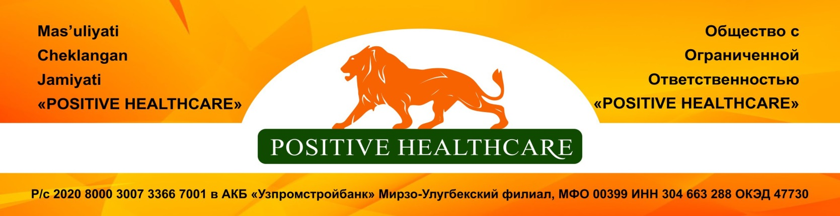

 |  |  |  |  |  |  |  |  |  | 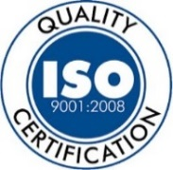 |  | 
ООО "POSITIVE HEALTHCARE"
• Международный уровень качества лекарственных препаратов.
• Доступная цена.
• Официальная регистрация лекарственных средств в Руз.
Руководство компании ООО "POSITIVE HEALTHCARE"
выражает Вам свое почтение и предлагает прайс на интересующие Вас медикаменты.

ПРИ 100 % ОПЛАТЕ - СКИДКА 2 % ОТ ОБЩЕГО ЗАКУП

ПРАЙС ЛИСТ
№ | Наименование |  | Ед. |  | Цена базовая |  | Наценка |  | Цена продажи |  | Срок |  |  | Оригинал упаковка |  |  |  | Заказ
№ |  |  | изм |  |  |  | % |  |  |  | годности |  |  |  |  |  |  | Заказ
1 | Цефтракс-СБ  (Раствор для инъекции, Цефтриаксон 1000мг и сульбактам 500мг, №1). Антибиотик. Цефалоспорин 3 поколения. |  | уп |  | 35 700 |  | 15 |  | 39 270
2 | Изиофлокс  (Раствор для инфузий, Офлоксацин, 100мл, 0,2%, №1). Антибиотик. Фторхинолон 2 поколения |  | уп |  | 21 399.84 |  | 10 |  | 23 539.82 |  | янв.22 |  |  | 100
3 | Кетокар  (Раствор для инъекции, Кеторолака трометамин 30мг/мл, №10). НПВС с обезболивающим эффектом. |  | уп |  | 34 156.21 |  | 10 |  | 37 571.83 |  | янв.21 |  |  | 144
4 | Эзоми  (Раствор для инъекции, Эзомепразол 40 мг №1). Ингибитор протонной помпы. Средство, понижающее секрецию желудка. |  | уп |  | 35 676.12 |  | 10 |  | 39 243.73 |  | сен.21 |  |  | 256
5 | Фероглобин  (Железа [III] гидроксид сахарозный комплекс 100 мг/5мл ампулы раствор для в/в инфузии и в/в иньекции)). Препарат железа. |  | уп |  | 241 878.79 |  | 10 |  | 266 066.67 |  | дек.21 |  |  | 135
6 | Хемосеф Сироп 200мл (поливитамины в комбинации с другими препаратами ,флаконы в комплекте с мерным стаканчиком) |  | уп |  | 37 042,19 |  | 10 |  | 40 746.41 |  | авг.2021 |  |  | 25
7 | Левосеф-500  ( Левофлоксацин 100 мл Раствор для инфузий 5 мг/мл ) |  | уп |  | 30 436.29 |  | 15 |  | 35 001.73 |  | фев.2022 |  |  | 100
8 | Телмед 20 мг №30 (Телмисартан 20 мг). Средство, для снижения АД |  | уп |  | 28 695,74 |  | 10 |  | 31 565.31 |  | фев.21 |  |  | 220
9 | Телмед 40 мг №30 (Телмисартан 40 мг). Средство, для снижения АД |  | уп |  | 38 546.39 |  | 10 |  | 42 401.03 |  | фев.21 |  |  | 200
10 | Телмед Н №30  (Телмисартан и гидрохлортиазид 40 мг + 12.5 мг). Средство, для снижения АД |  | уп |  | 42 829.96 |  | 10 |  | 47 112.96 |  | фев.21 |  |  | 200
11 | Акривикс-75 таб №30 (Клопидогрел 75 мг) Антиагрегант. |  | уп |  | Ожидается
12 | Мофтрекс (Глазные капли, Моксифлоксацин 0,5%, Гидропропилметилцеллюлоза 2,5%). Антибиотик. Фторхинолон 4 поколения |  | уп |  | 35 820.23 |  | 10 |  | 39 402.00 |  | окт.20 |  |  | 600
13 | Монтил-Л таб (Монтелукаст 10 мг, Левоцетиризин 5 мг, №30). Противоаллергическое средство для взрослых |  | уп |  | 108 632.52 |  | 10 |  | 119 495.77 |  | сен.20 |  |  | 160
14 | РВТ СЕЙФ -10  (Розувастин 10 мг № 30 ). Средство для снижения холестерина. |  | уп |  | 51 709.60 |  | 10 |  | 56 880.56 |  | ноя.20 |  |  | 640
15 | РВТ СЕЙФ-20 (розувастин 20 мг № 30 ). Средство для снижения холестерина |  | уп |  | 77 830.86 |  | 10 |  | 85 613.95 |  | ноя.20 |  |  | 640
16 | Монтесейф-4  ( Монтелукаст 4 мг № 30). Средство для профилактики и лечения Бронхиальной астмы. |  | уп |  | 50 846.19 |  | 10 |  | 55 930.81 |  | ноя.20 |  |  | 640
17 | Монтесейф-5  ( Монтелукаст 5 мг № 30). Средство для профилактики и лечения Бронхиальной астмы. |  | уп |  | 55 933.80 |  | 10 |  | 61 527.18 |  | ноя.20 |  |  | 640
18 | Монтесейф-10  ( Монтелукаст 10 мг № 30). Средство для профилактики и лечения Бронхиальной астмы. |  | уп |  | 79 621.61 |  | 10 |  | 87 583.77 |  | ноя.20 |  |  | 680
19 | Акриcил крем №1 (Тербинафин Гидрохлорид крем 1%) |  | уп |  | 23 409,91 |  | 10 |  | 25 750,90 |  | сен.20 |  |  | 400
 |  | ДОСТАВКА ТОВАРА ОСУЩЕСТВЛЯЕТСЯ ПРИ ЗАГРУЗКЕ НА СУММУ 1 500 000
По вопросам приобретения продукции обращаться:
Телефоны: 231-72-96
231 72-97

